
ALMOXARIFADO/15ª RPM

MANUAL DE INSTRUÇÕES DO SIC3 v1.0

O Sistema Informatizado de Controle de Contas de Convênio (SIC3) da 15ª RPM foi desenvolvido para informatizar, otimizar e padronizar o controle e registro dos materiais e serviços adquiridos/contratados por meio de convênios no âmbito da 15ª RPM. Para garantir o uso adequado do sistema o usuário deve seguir as instruções abaixo:

1 ACESSO AO SISTEMA

1.1 LINK DE ACESSO
O acesso ao sistema deve ser feito por meio do endereço eletrônico:
https://sites.google.com/view/15rpm/p/almox/sic3

1.2 LOGIN
1.2.1 Na página inicial, será exibida a tela de login, onde o usuário deve informar o número PM e a senha mestra correspondente ao convênio.
1.2.2 A senha mestra será disponibilizada pelo Almoxarifado da 15ª RPM através da Intranet PM, sendo uma senha específica para cada convênio.
1.2.3 Qualquer militar utilizando o seu número PM e a senha mestra pode realizar lançamentos no sistema, porém a responsabilidade da prestação de contas continua sendo do preposto do convênio.

Figura 01 - Tela de login.
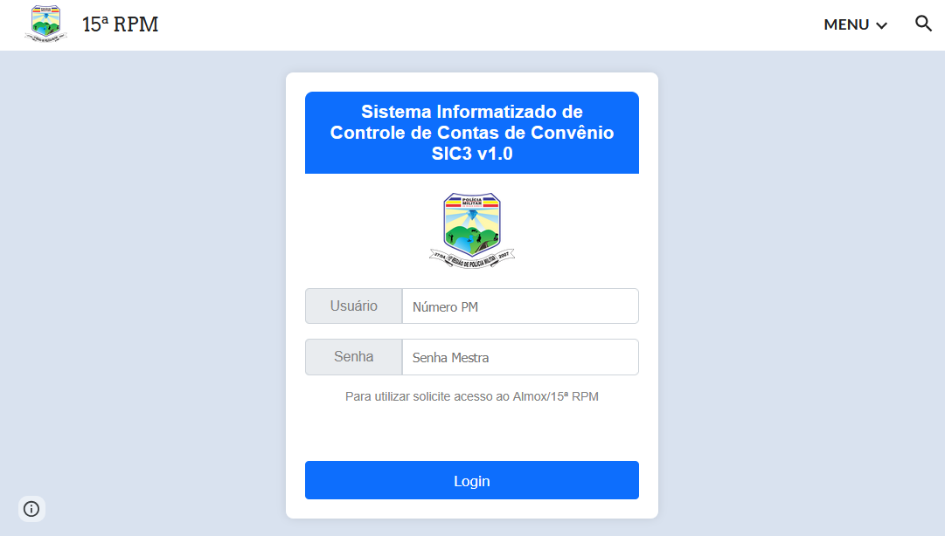

2 PAINEL ADMINISTRATIVO
Após a autenticação, o usuário será direcionado ao Painel Administrativo do SIC3, onde poderá realizar as seguintes ações:

2.1 Consulta do histórico mensal de lançamentos de relatórios, filtrando por ano, mês e convênio.
2.2 Visualização do valor total dos itens lançados em cada mês.
2.3 Consulta do status de edição dos relatórios mensais, se DISPONÍVEL ou INDISPONÍVEL e possibilidade de alteração do status pelo administrador do sistema (Almoxarifado/15ª RPM).
2.4 Acesso para visualizar, editar ou lançar materiais e serviços para produção dos relatórios mensais.

Figura 02 - Painel Administrativo - Visão geral.
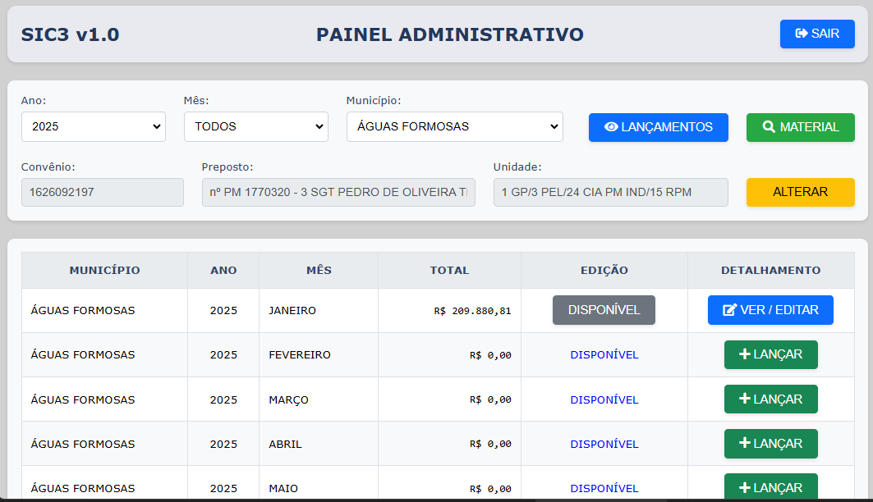

2.5. Visualização das informações básicas do convênio: número, dados do preposto e unidade conveniada.
2.6 Possibilidade de realizar alteração das informações básicas do convênio.

Figura 03 - Painel Administrativo - Formulário de alteração de informações básicas do convênio.

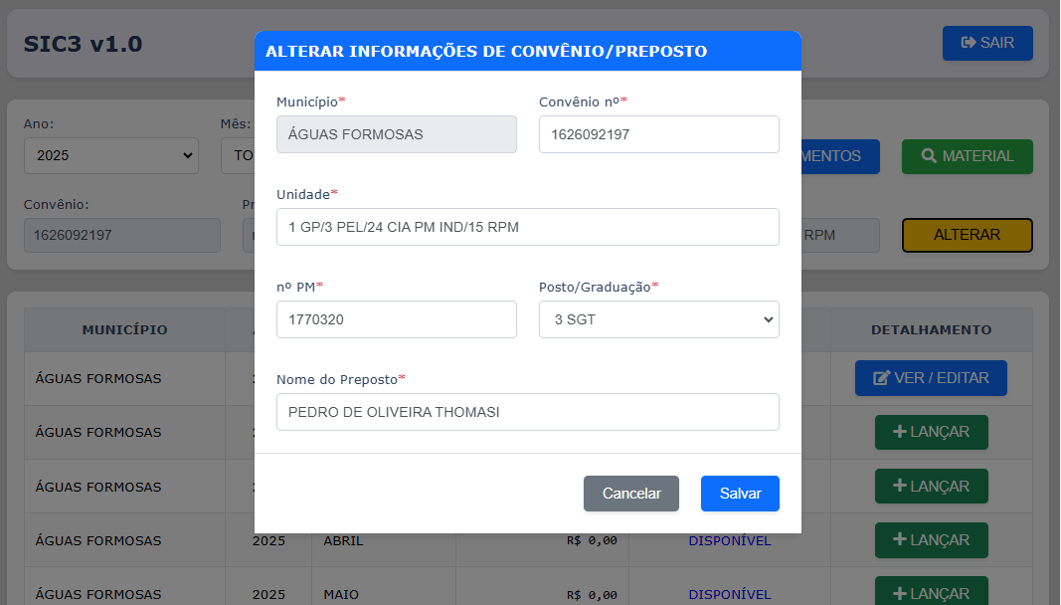

2.7 Possibilidade de pesquisar materiais de consumo, permitindo ao usuário buscar informações de itens como materiais de escritório, suprimentos de limpeza, e outros materiais por meio de palavras-chave, com exibição de informações detalhadas dos itens, como código, elemento de despesa, e unidade de distribuição.

Figura 04 - Painel Administrativo - Pesquisa de Materiais de Consumo.
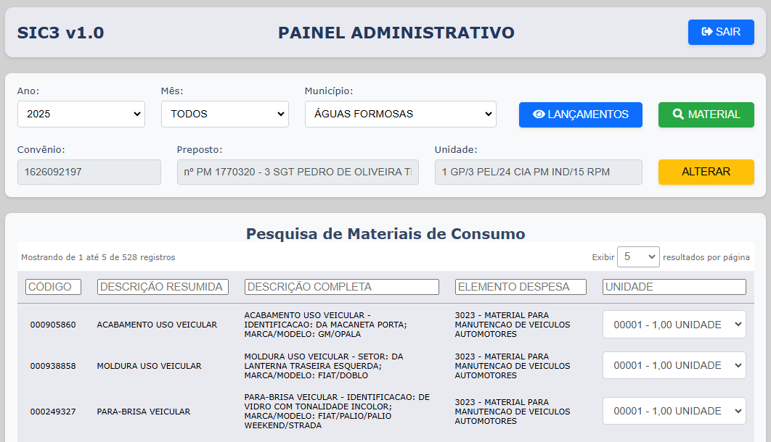

3 PAINEL DE LANÇAMENTOS
Após selecionar o mês desejado clicando no botão “VISUALIZAR”, “VER / EDITAR” ou “LANÇAR”, o usuário será direcionado ao Painel de Lançamentos do SIC3, onde poderá realizar as seguintes ações:

3.1 MODO “VISUALIZAR”
3.1.1 Estará disponível quando a edição ou lançamento de materiais e serviços estiver bloqueada, isso ocorrerá após o prazo determinado para a realização da tarefa.
3.1.2 Possível verificação das informações primárias do relatório, como ano, mês, número do convênio e dados do preposto e da unidade conveniada.
3.1.3 Botões para geração dos Anexos “D” e “Único” no formato PDF.

Figura 05 - Painel de Lançamentos - Informações primárias.
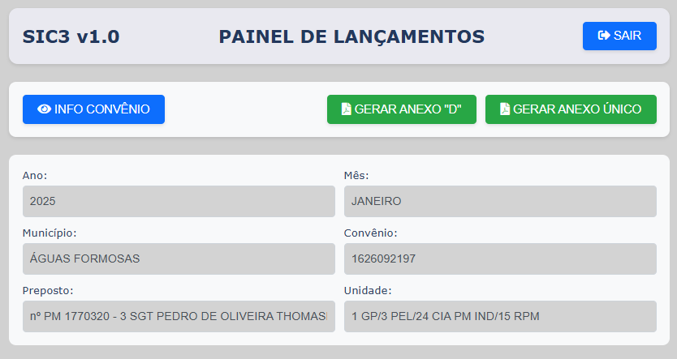

3.1.4 Visualização detalhada dos lançamentos realizados no período, distribuídos em três blocos:
3.1.4.1 LANÇAMENTOS GERAIS: reúne os lançamentos de serviços, materiais de consumo e materiais permanentes, bem como os lançamentos de abastecimento e serviços de manutenção de viatura condensados por tipo. Esse bloco será utilizado principalmente para gerar o Anexo “D”.
3.1.4.2 CONTROLE DE ABASTECIMENTOS: reúne informações detalhadas de cada abastecimento realizado. Esse bloco é importante para gerar o Anexo “Único”.
3.1.4.3 CONTROLE DE SERVIÇOS DE MANUTENÇÃO DE VIATURAS: reúne informações detalhadas de todos os serviços de manutenção realizados em viaturas. Esse bloco é importante para gerar o Anexo “Único”.

Figura 06 - Painel de Lançamentos - Bloco de Lançamentos Gerais.
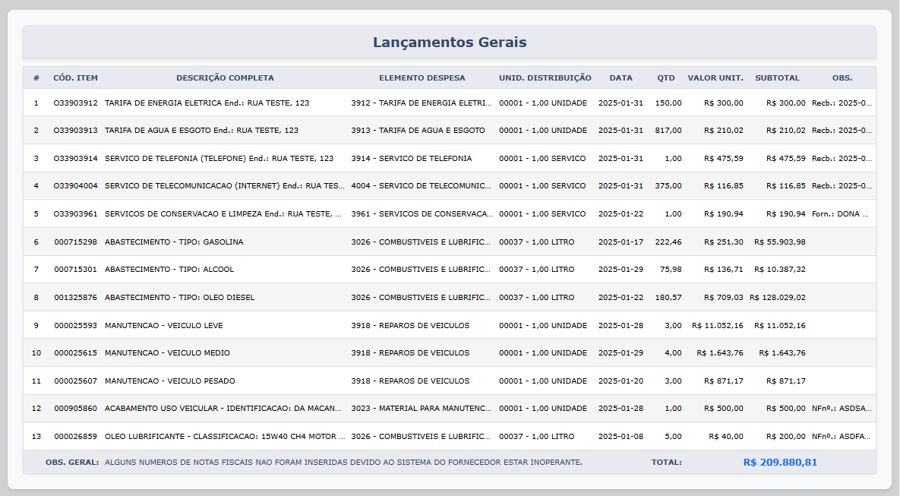

Figura 07 - Painel de Lançamentos - Bloco de Controle de Abastecimentos e de Controle de Serviços de Manutenção de Viaturas.
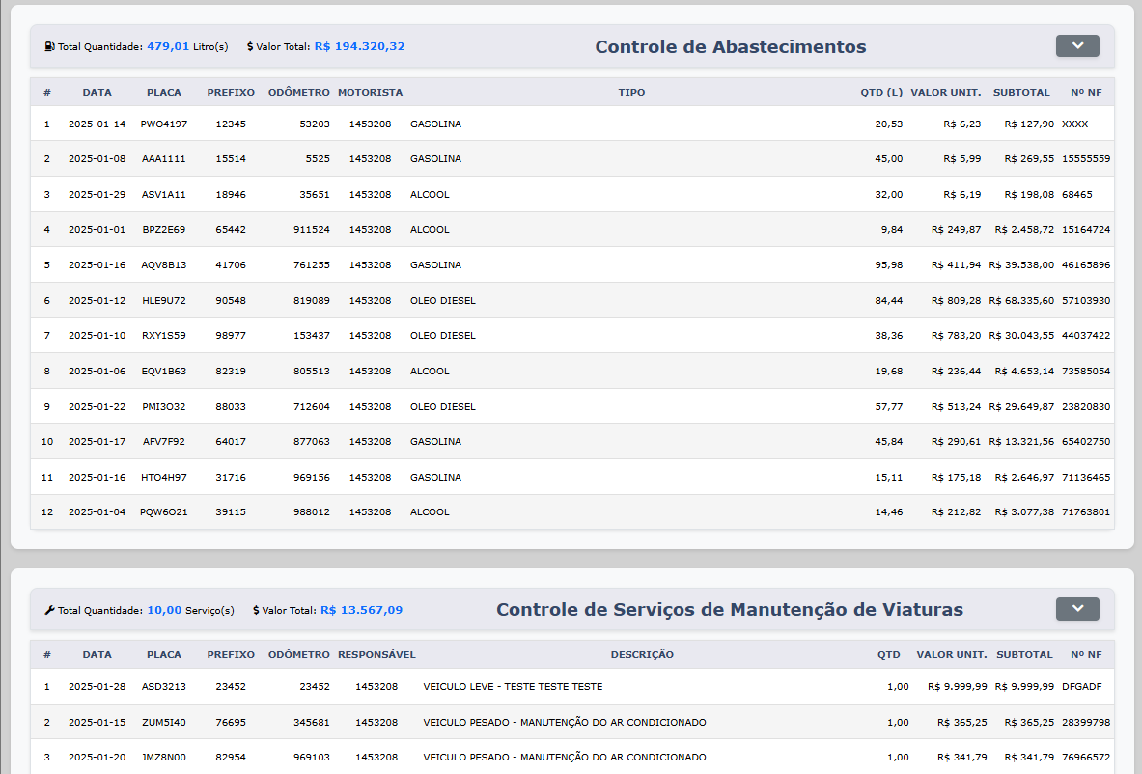

3.2 MODO “VER / EDITAR”
3.2.1 Essa funcionalidade estará disponível quando já houver informações lançadas e salvas de um relatório de determinado período e o prazo para a finalização de lançamento dos serviços e materiais adquiridos/contratados daquele relatório estiver vigente ou, após o prazo, quando o administrador do Sistema desbloquear o relatório para edição a pedido do preposto ou de ofício, por necessidade de retificação.

Figura 08 - Painel de Lançamentos - Modo de edição disponível.
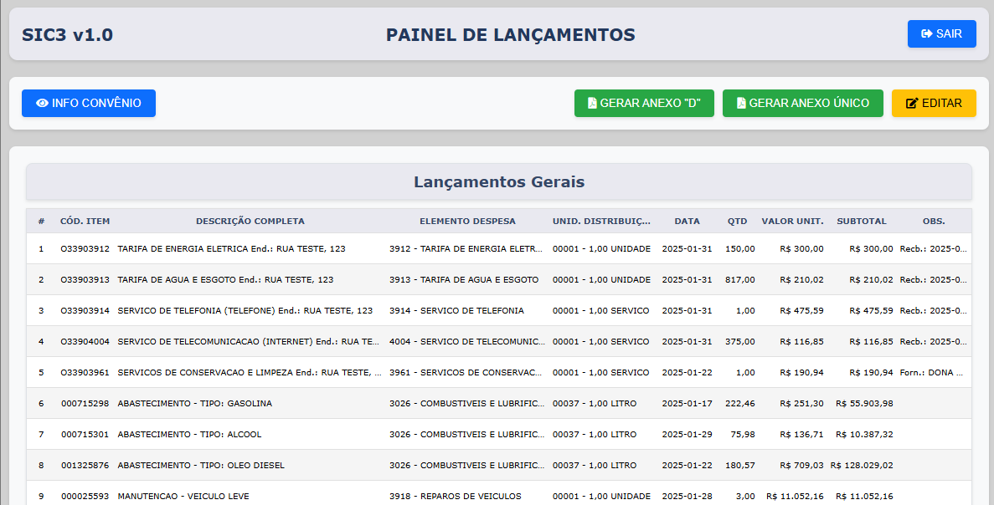

3.2.2 Esse modo contempla todas as funcionalidades do modo “VISUALIZAR”, mas também permite ao usuário alterar ou excluir informações de qualquer item lançado no relatório e/ou efetuar novas inserções de itens.

Figura 09 - Painel de Lançamentos - Em estado de edição.

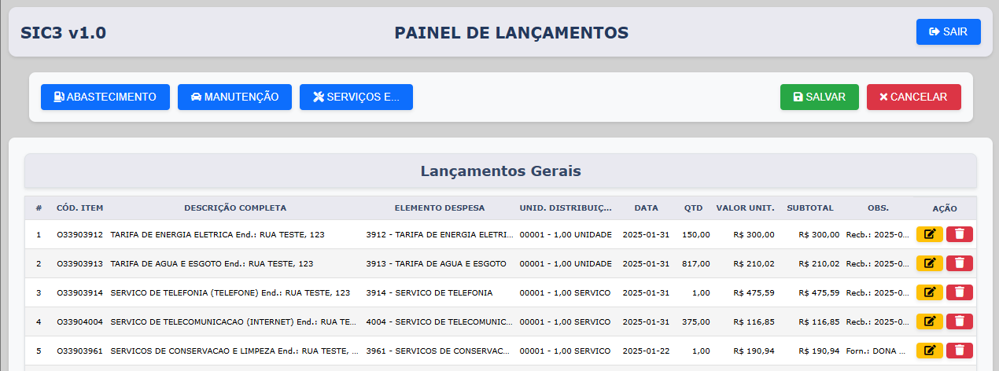

3.3 MODO “LANÇAR”
3.3.1 Esse modo estará disponível enquanto não houver informações salvas de um relatório de determinado período.
3.3.2 Ao selecionar o relatório no modo “LANÇAR” o usuário será direcionado ao Painel de Lançamentos com todas as funcionalidades disponíveis para inserção de itens, sendo elas: abastecimentos, serviços de manutenção de viatura, serviço como conta de água e esgoto, energia elétrica, internet, telefone, locações, materiais permanentes e materiais de consumo.

Figura 10 - Painel de Lançamentos - Funcionalidades do modo “LANÇAR”.

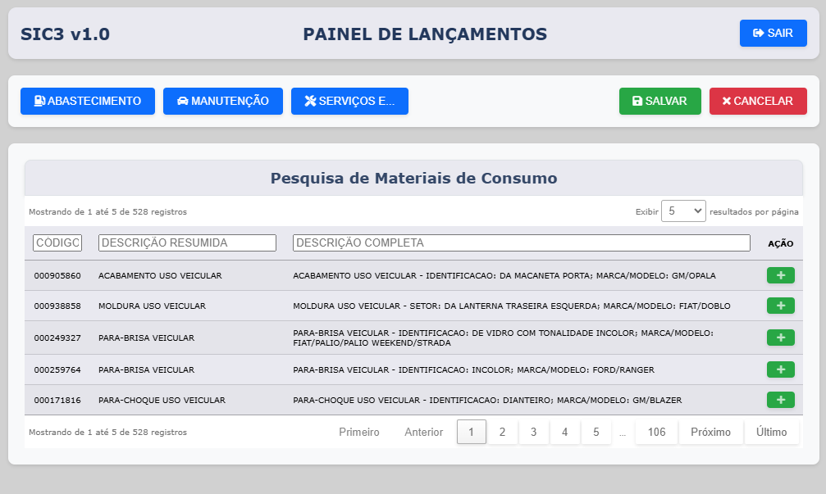

4 LANÇAMENTO DE ITENS DE MATERIAIS E SERVIÇOS
4.1 ABASTECIMENTO DE VIATURA
4.1.1 Ao clicar no botão “ABASTECIMENTO” abrirá um formulário contendo campos obrigatórios para preenchimento e seleção do tipo de combustível, se gasolina, álcool ou óleo diesel.
4.1.2 O campo “Nº Nota Fiscal” deve ser preenchido com o número da nota ou cupom fiscal do abastecimento realizado, porém, caso ocorra algum impedimento e o número da nota ou cupom fiscal não esteja disponível, então deverá ser digitado no campo a palavra “INDISPONIVEL”.
4.1.3 No campo “Quantidade” deve ser informado a quantidade de litros de combustível e no campo “Valor Unitário” o valor pago por litro. O valor total do abastecimento será calculado automaticamente.

Figura 11 - Painel de Lançamentos - Formulário de abastecimento de viatura.
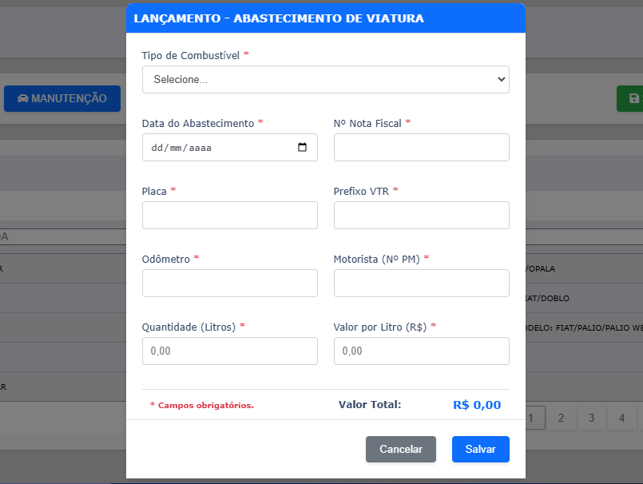

4.2 SERVIÇOS DE MANUTENÇÃO DE VIATURA
4.2.1 Ao clicar no botão “MANUTENÇÃO” abrirá um formulário contendo campos obrigatórios para preenchimento e seleção do tipo de veículo, se é de porte leve, médio ou pesado.
4.2.1.1 Para fins de categorização e padronização, os veículos são classificados em três categorias principais com base no seu Peso Bruto Total (PBT) e na sua finalidade de uso. A seguir, apresenta-se a definição de cada categoria:
- Veículos de Porte Leve: São aqueles cujo PBT não ultrapassa 3,5 toneladas. São utilizados, predominantemente, para transporte individual ou de pequenas cargas. Entre os veículos dessa categoria, incluem-se: motocicletas, automóveis de passeio, sedãs, SUVs, furgões e vans de pequeno porte, picapes compactas e médias, caminhões leves.
- Veículos de Porte Médio: Esta categoria compreende veículos com PBT entre 3,5 e 16 toneladas, utilizados tanto para transporte de carga quanto para transporte coletivo de passageiros. Exemplos incluem: Caminhões médios, vans, micro-ônibus, ônibus urbanos de menor porte, picapes de grande porte.
- Veículos de Porte Pesado: São aqueles com PBT superior a 16 toneladas, projetados para o transporte de grandes volumes de carga ou de passageiros em larga escala. Nessa categoria, incluem-se: Caminhões pesados e extrapesados, utilizados no transporte de cargas volumosas ou de longa distância, ônibus rodoviários e articulados, carretas e combinações veiculares de carga, como bitrens e rodotrens, máquinas pesadas, como guindastes, tratores, retroescavadeiras.
4.2.2 No campo “DESCRIÇÃO DO SERVIÇO” deverá ser informada de forma concisa a descrição da mão de obra realizada.
4.2.3 Por padrão o campo “Quantidade” estará desabilitado e preenchido com o valor “1,00”, por se tratar da mão de obra, corresponde a um serviço realizado.
4.2.4 Peças e outros itens decorrentes da manutenção de veículos devem ser lançados individualmente por meio da pesquisa de materiais de consumo, conforme orientações do respectivo formulário.

Figura 12 - Painel de Lançamentos - Formulário de serviços de manutenção de viatura.

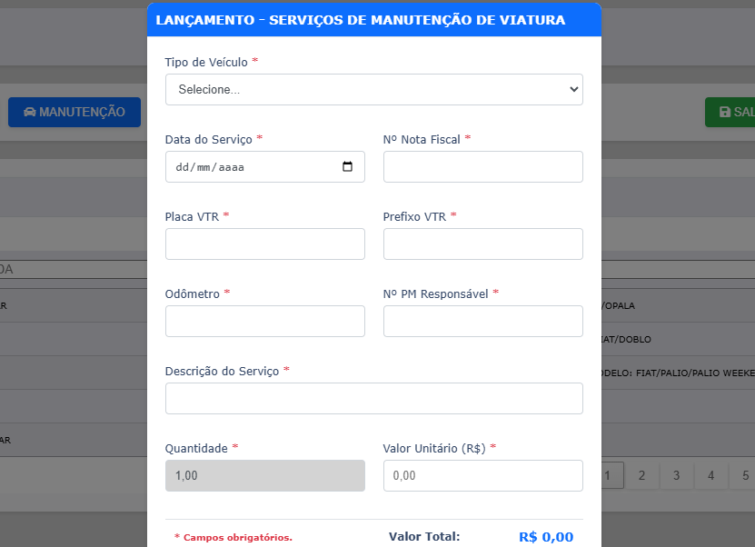

4.3 SERVIÇOS E MATERIAIS PERMANENTES
4.3.1 Ao clicar no botão “SERVIÇOS E..” abrirá uma lista de opções de serviços básicos como tarifa de água e esgoto, energia elétrica, telefone e internet, serviços diversos como locação e limpeza, locação de bens imóveis, máquinas e equipamentos e reparo de bens imóveis, bem como materiais permanentes como mobiliário, equipamento de informática e material para obras.

Figura 13 - Painel de Lançamentos - Lista de serviços e materiais permanentes.
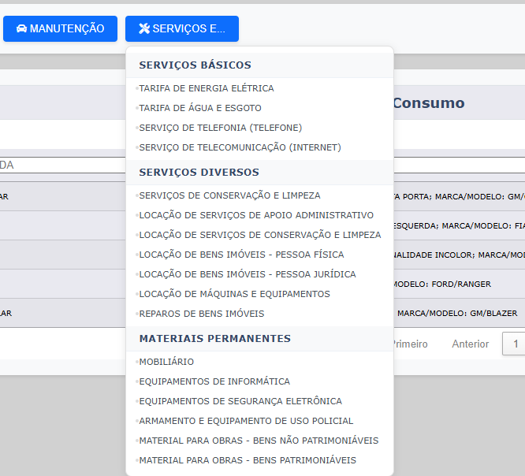

4.3.2 Para cada tipo de item pode haver campos específicos no formulário, como no caso de tarifa de água e esgoto e energia elétrica, que devem ser informados o endereço da instalação e os números dos respectivos medidores.
4.3.3 No próprio formulário é possível fazer a adição, edição e exclusão de endereços e medidores.
4.3.3.1 Em instalações que não existam medidor de consumo de água ou de energia elétrica deverá ser inserido no respectivo campo do medidor o termo “INEXISTENTE”.
4.3.3.2 A responsabilidade de manter as informações de endereços e número dos medidores atualizados é do preposto do convênio.

Figura 14 - Painel de Lançamentos - Formulário de tarifa de energia elétrica.
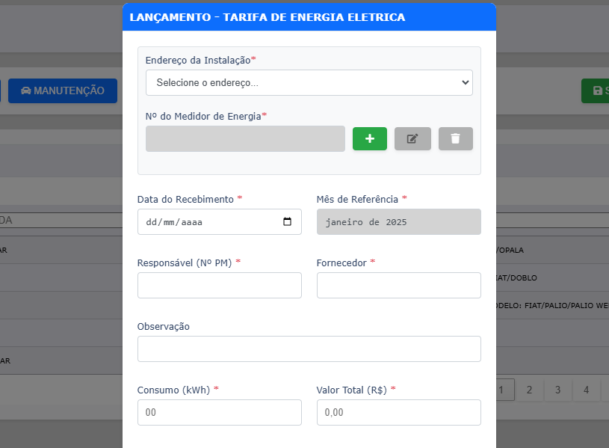

4.4 MATERIAIS DE CONSUMO
4.4.1 Os materiais de consumo estão disponíveis na tabela localizada na parte inferior do Painel de Lançamentos. Inicialmente a tabela será alimentada com a base de dados primária, que contém os itens recentemente utilizados e os mais utilizados.
4.4.2 A pesquisa pode ser realizada por meio do código do item, da descrição resumida e da descrição detalhada, de forma individual ou combinada, utilizando uma ou mais palavras chaves (ou partes de palavras) separadas por espaço.

Figura 15 - Painel de Lançamentos - Pesquisa de materiais de consumo.
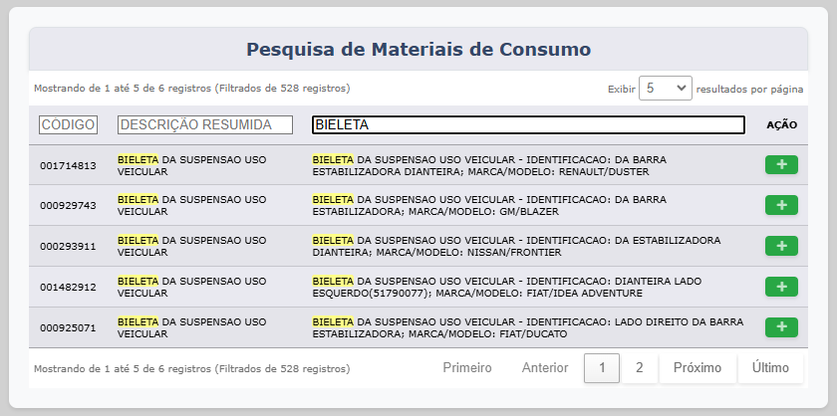

4.4.3 Caso o item não seja encontrado na base de dados primária, o usuário poderá apertar a tecla “ENTER” no campo de pesquisa para que o sistema efetue a consulta na base de dados secundária. Esse banco de dados possui mais de 40 mil itens de materiais de consumo.
4.4.4 A pesquisa na base de dados secundária pode ser realizada a qualquer tempo, mesmo que a mensagem “Nenhum resultado encontrado no banco de dados primário” não apareça, mas a descrição dos itens disponíveis na base de dados primária não correspondam ao item desejado.

Figura 16 - Painel de Lançamentos - Pesquisa de materiais de consumo - Item não encontrado.
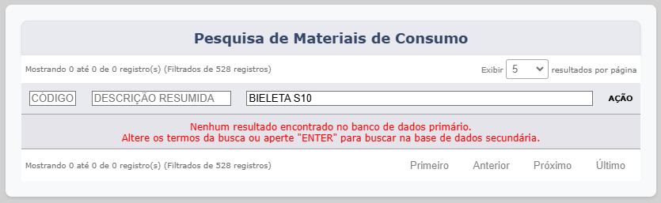

Figura 17 - Painel de Lançamentos - Pesquisa de materiais de consumo no banco de dados secundário.
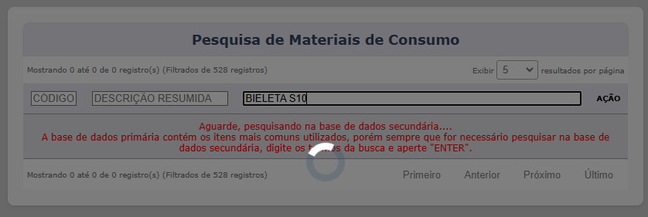

Figura 18 - Painel de Lançamentos - Pesquisa de materiais de consumo - Item encontrado no banco de dados secundário.
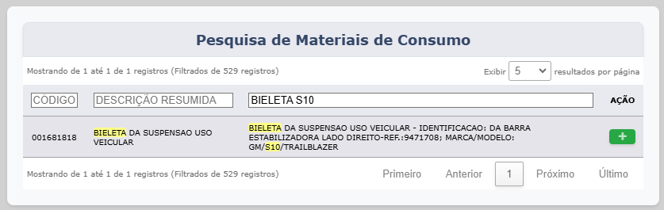

4.4.5 Ao localizar o item desejado, o usuário deverá clicar no botão “+” à direita do item, onde aparecerá o respectivo formulário.
4.4.6 Via de regra a descrição do item adquirido por meio do convênio deve corresponder fielmente à descrição do item pesquisado, porém, caso não exista na base de dados primária ou secundária o item exato, o usuário poderá utilizar um item com descrição aproximada e deverá justificar no campo “OBSERVAÇÃO” o fato e a descrição correta do item.
4.4.7 Para o formulário de materiais de consumo o usuário deverá selecionar o elemento de despesa e a unidade de distribuição.
4.4.7.1 Cada convênio possui uma relação de elementos de despesa permitidos. É vedado ao preposto do convênio adquirir itens e inserir no sistema itens com elementos de despesa que não estão previstos no respectivo convênio.
4.4.7.2 Para peças de manutenção de veículos deverá ser utilizado o elemento de despesa “2023 - MATERIAL PARA MANUTENCAO DE VEICULOS AUTOMOTORES”.
4.4.7.3 Para óleo lubrificante de motor deverá ser utilizado o elemento de despesa “2026 - COMBUSTIVEIS E LUBRIFICANTES PARA VEICULOS AUTOMOTORES”.
Figura 19 - Painel de Lançamentos - Pesquisa de materiais de consumo - Formulário.
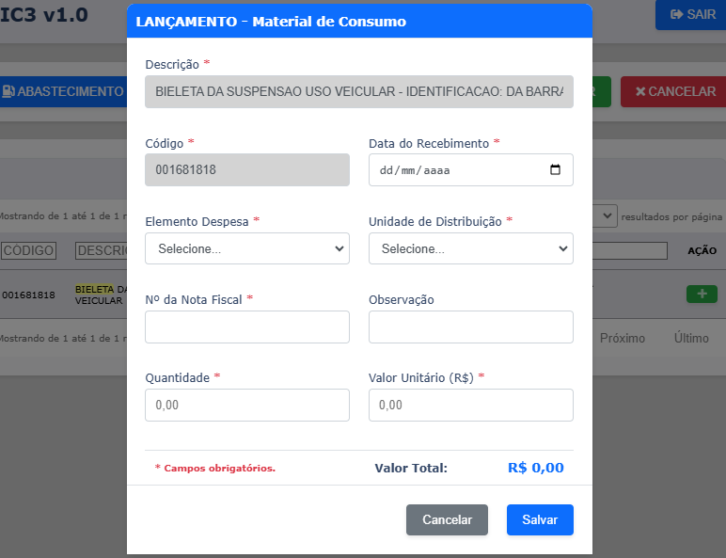

5 SALVAMENTO E GERAÇÃO DOS ANEXOS “D” E “ÚNICO”

5.1 SALVAMENTO
5.1.1 No modo de edição e lançamento as informações inseridas podem ser salvas a qualquer tempo clicando no botão “SALVAR”.
5.1.2 O salvamento do relatório pode ser realizado de forma parcial, permitindo realizar inserções à medida que surgirem as demandas, desde que esteja dentro do prazo de lançamento para o período selecionado ou o relatório esteja desbloqueado para edição.
5.1.3 Após a conclusão do salvamento o relatório será apresentado no modo de visualização contendo os botões “GERAR ANEXO D”, “GERAR ANEXO ÚNICO” e “EDITAR”, permitindo ao usuário gerar os relatórios em PDF ou retornar ao modo de edição.
5.2 GERAÇÃO DO ANEXOS “D” E “ÚNICO”
5.2.1 Ao clicar nos botões “GERAR ANEXO D” e “GERAR ANEXO ÚNICO” o sistema reunirá todas as informações do convênio, dados do preposto e lançamentos de serviços e materiais para gerar os referidos anexos em arquivo PDF, salvando na pasta de download padrão do navegador com um nome de arquivo padronizado contendo o tipo do anexo, o ano e mês numérico correspondente ao período do relatório e o nome municipio conveniado.
Figura 20 - Modelos de Anexos “D” e “Ùnico” salvos com nomes padronizados.
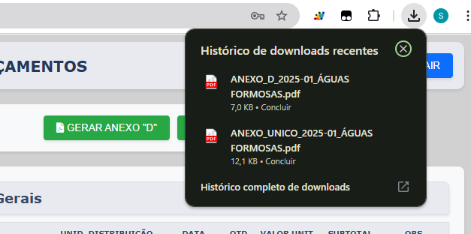

5.2.2 O modelo dos relatórios gerados são padronizados e seguem as exigências estabelecidas nas documentações de referência descritas neste memorando.

Figura 21 - Modelo de Anexo “D” gerado pelo SIC3 v1.0 - Página 1.
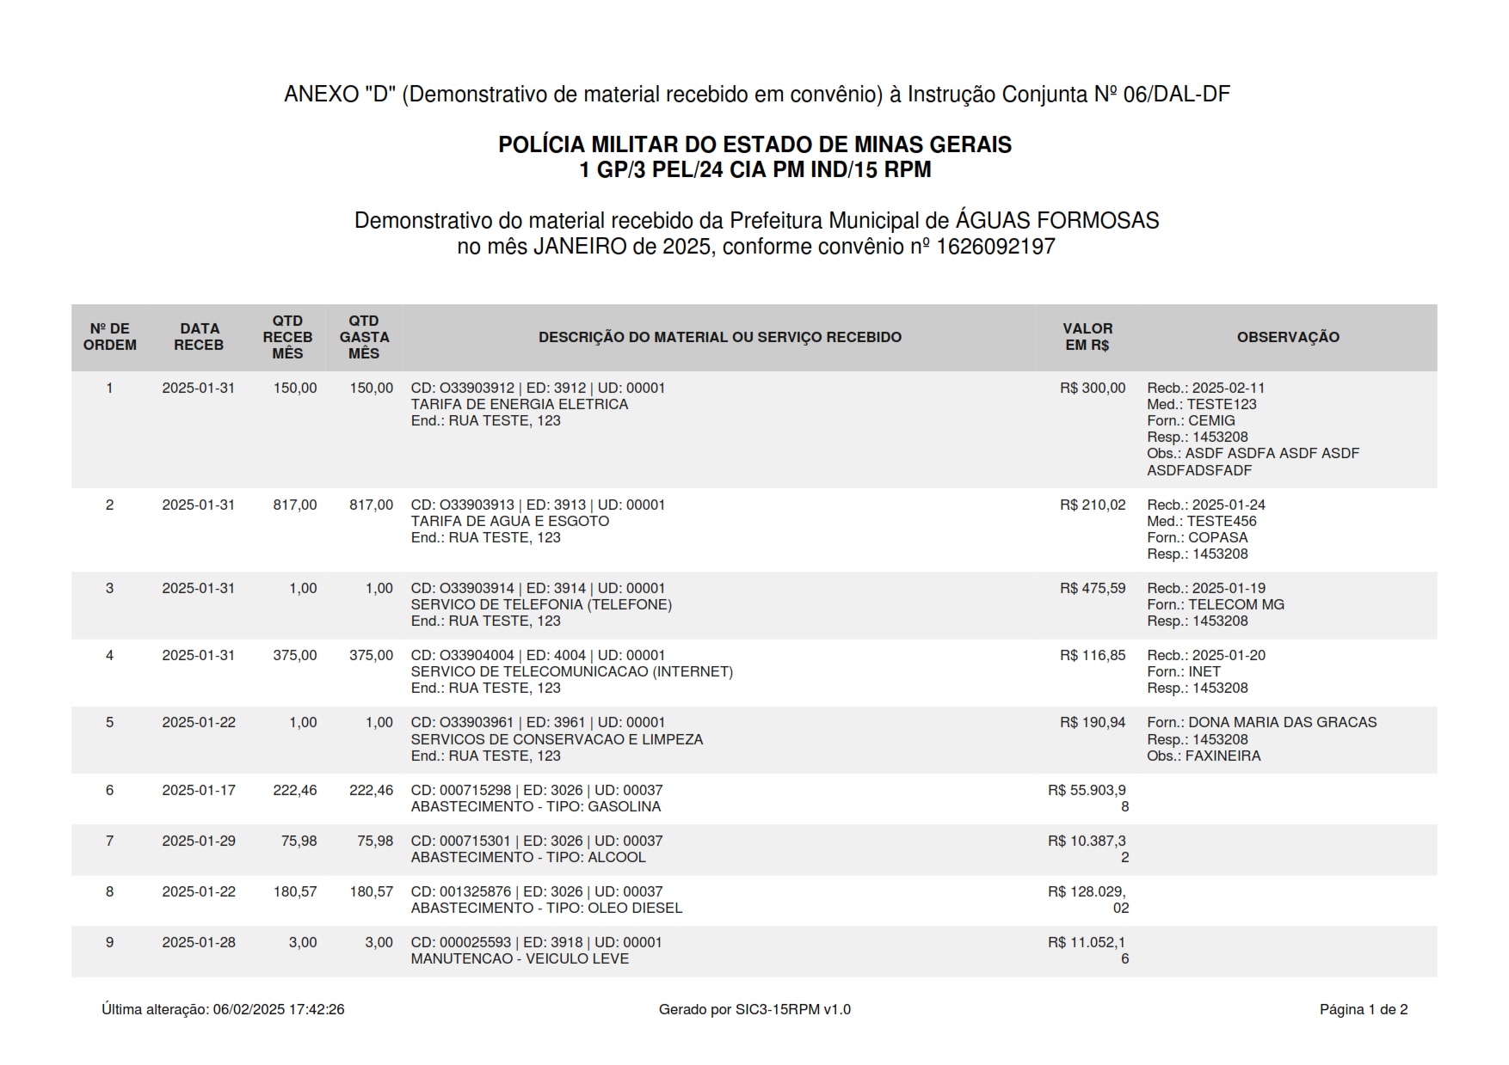

Figura 22 - Modelo de Anexo “D” gerado pelo SIC3 v1.0 - Página 2.
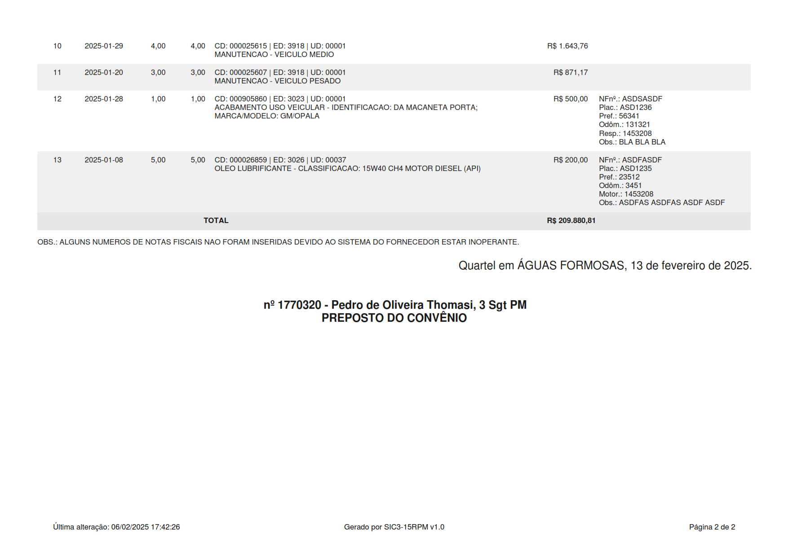

Figura 23 - Modelo de Anexo “Único” gerado pelo SIC3 v1.0 - Página 1.
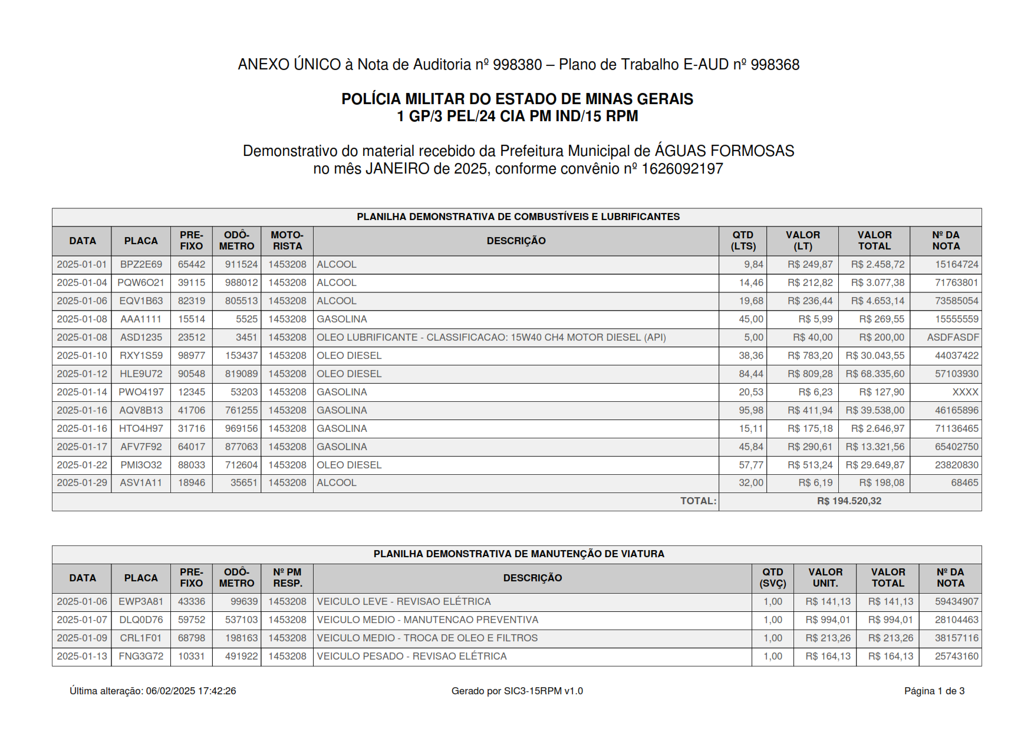

Figura 24 - Modelo de Anexo “Único” gerado pelo SIC3 v1.0 - Página 2.
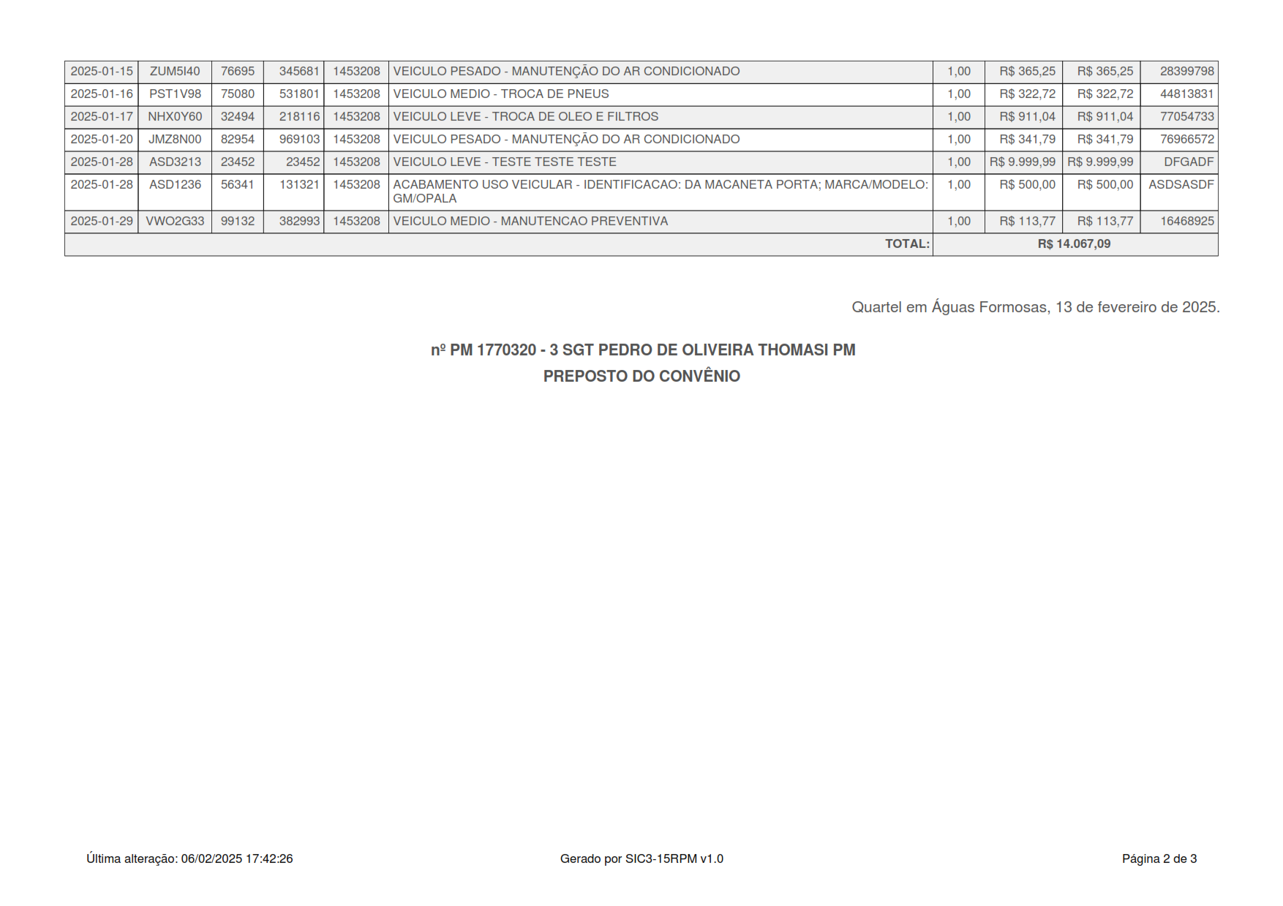

Figura 25 - Modelo de Anexo “Único” gerado pelo SIC3 v1.0 - Página 3.
